МОУ «Лицей №3»

Тема реферата:
Применение теорем Чевы и Менелая для решения планиметрических задач. Сравнительный анализ в эффективности применения этих теорем по сравнению с другими способами решения планиметрических задач.

Выполнил: Димитров Денис Валерьевич,
ученик 11«А» класса.

Научный руководитель: Шабунина Е.И.,
учитель математики МОУ «Лицей №3».

Коды авторов: №SC-4785 и №SC-4786.

г. Саров, 2011 год.
Оглавление.

Введение. 3
Основная часть. 4
Глава I. Теоремы Чевы и Менелая. 4
Глава II. Применение теорем Чевы и Менелая для решения планиметрических задач. Сравнительный анализ в эффективности применение этих теорем по сравнению с другими способами решения планиметрических задач. 5
I блок задач (замечательные точки треугольника). 5
II блок задач (пропорциональные отрезки). 11
III блок задач (отношение площадей). 16
Заключение. 23
Список используемой литературы. 23

Введение.

В курсе геометрии седьмых, восьмых и девятых классов были рассмотрены важные и интересные свойства геометрических фигур на плоскости. Но многие удивительные соотношения и изящные геометрические факты не вошли в основной курс.
Из школьного курса нам известны теоремы о замечательных точках в треугольнике, о том, что биссектрисы (медианы, высоты) треугольника пересекаются в одной точке. А ведь эти свойства являются следствиями из теорем Чевы и Менелая.
Теорема Менелая красива и проста. В школьном курсе эта теорема затерялась где-то среди задач. Между тем она входит в золотой фонд древнегреческой математики. Эта теорема дошла до нас в арабском переводе книги «Сферика» Менелая Александрийского.
Теоремы Чевы и Менелая в школьном курсе математики изучаются лишь в классах с углубленным изучением математики. Между тем, эти теоремы позволяют легко и изящно решить целый класс задач. Многие задачи по планиметрии, предлагаемые на вступительных экзаменах в вузы, в заочные математические школы можно решить с помощью именно этих теорем.
Цель работы – изучить теоремы Чевы и Менелая и рассмотреть применение этих теорем к решению планиметрических задач.
Задачей работы стало сравнение и выявление эффективности применения теорем Чевы и Менелая по сравнению с другими способами решения планиметрических задач.

Основная часть.

Глава I. Теоремы Чевы и Менелая [4].
Теорема Чевы. Если через вершины $∆ABC$ проведены прямые $AX$, $BY$, $CZ$, пересекающие противоположные стороны (или их продолжения) в точках $X$, $Y$, $Z$, то для того чтобы эти прямые пересекались в одной точке, необходимо и достаточно, чтобы выполнялось условие (см. рис.1):
$$\frac{AZ}{ZB}∙\frac{BX}{XC}∙\frac{CY}{YA}=1. (*)$$
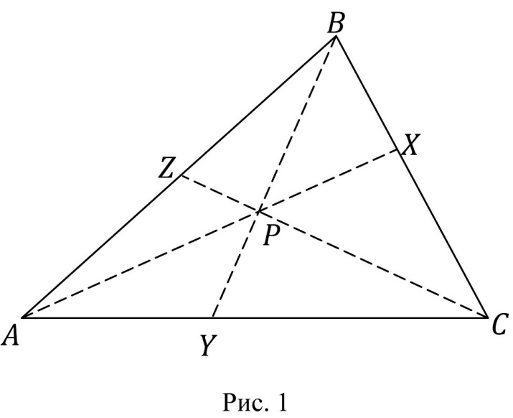

Теорема Менелая. Если на сторонах $∆ABC$ или на их продолжениях отмечены точки $X$, $Y$, $Z$ так, что $X$ лежит на $AB$, $Y$ – на $BC$ и $Z$ – на $CA$, то эти точки будут лежать на одной прямой тогда и только тогда, когда выполнено условие (см.рис.2):
$$\frac{AX}{XB}∙\frac{BY}{YC}∙\frac{CZ}{ZA}=1. (**)$$
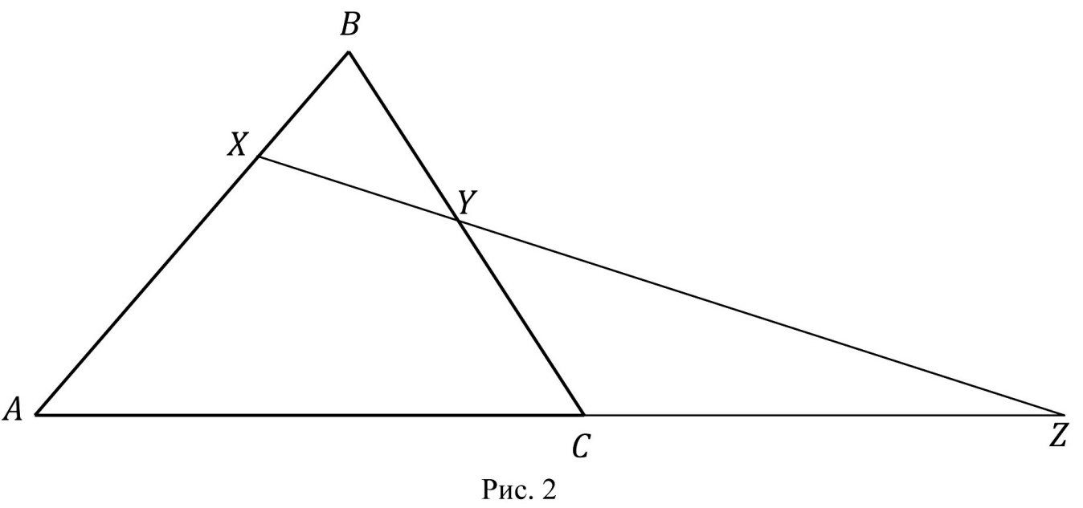

Доказательства соотношений (*) и (**), а также исторические справки о Джованни Чева и Менелае Александрийском содержатся в Приложении1

Глава II. Применение теорем Чевы и Менелая для решения планиметрических задач. Сравнительный анализ в эффективности применение этих теорем по сравнению с другими способами решения планиметрических задач [2], [5].

Теоремы Чевы и Менелая в школьном курсе математики изучаются лишь в классах с углубленным изучением математики. Между тем, эти теоремы позволяют легко и изящно решить целый класс задач. Многие задачи по планиметрии, предлагаемые на вступительных экзаменах в вузы, в заочные математические школы можно решить с помощью именно этих теорем.
На примере следующих задач (задач на замечательные точки треугольника, на пропорциональные отрезки и на отношение площадей) покажем эффективность применения теорем Чевы и Менелая по сравнению с другими способами решения планиметрических задач.

I блок задач (замечательные точки треугольника).
Задача 1.
Доказать, что биссектрисы треугольника пересекаются в одной точке.
Дано: $∆ABC$, $AA_{1}, BB_{1},CC_{1}$ – биссектрисы $∆ABC$.
Доказать, что биссектрисы $AA_{1},BB_{1}$ и $CC_{1}$ $∆ABC$ пересекаются в одной точке – точке $O$.
Решение.
I способ (без использования теоремы Чевы)
- Докажем сначала теорему о биссектрисе угла.
ТЕОРЕМА.
Каждая точка биссектрисы неразвёрнутого угла равноудалена от его сторон.
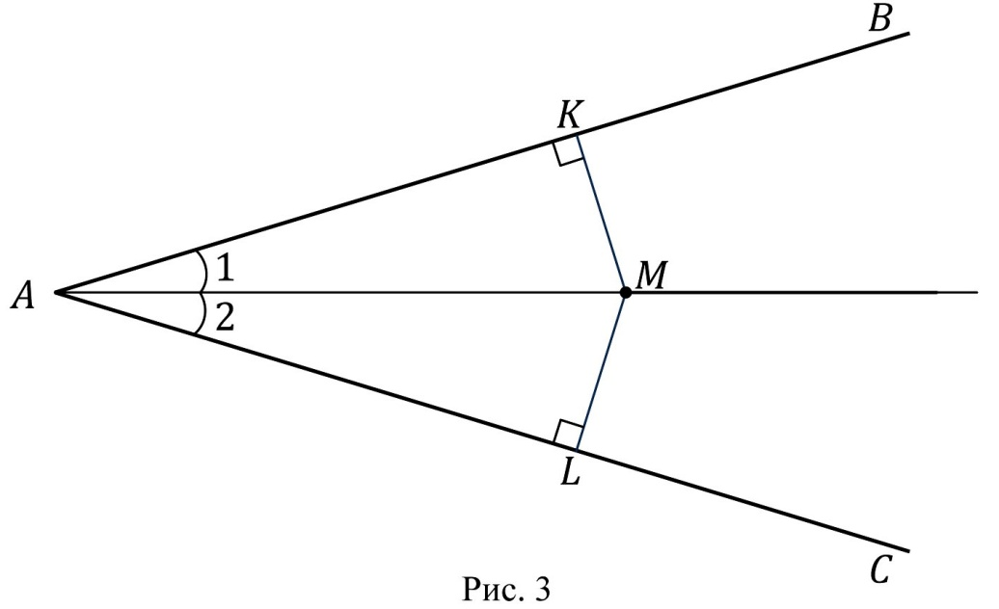
Обратно: каждая точка, лежащая внутри угла и равноудалённая от сторон угла, лежит на его биссектрисе.

- Дано: $∠BAC$, $AM$ – биссектриса $∠BAC$, $M$ – произвольная точка на биссектрисе $AM$, $M∈AM$.
Доказать, что $ρ(M,K)=ρ(M,L)$.
Доказательство.
- Сделаем дополнительное построение: проведём перпендикуляры $MK$ и $ML$ к лучам $AB$ и $AC$ соответственно (рис. 13).
- Рассмотрим прямоугольные $∆AMK$и $∆AML$ ($∠AKM=∠ALM=90°$, так как $MK⊥AB$ и $ML⊥AC$).
$AM$ – общая гипотенуза;
$∠1=∠2$, так как по условию $AM$ – биссектриса $∠BAC$.
Следовательно, прямоугольные $∆AMK=∆AML$ по гипотенузе и острому углу.
Значит, $MK=ML$ как соответственные элементы в равных треугольниках, то есть $ρ(M,K)=ρ(M,L)$.
Доказано.

- Дано: $∠BAC$, т.$M$ лежит во внутренней области $∠BAC$, $K∈AB$, $L∈AC$, $MK⊥AB$, $ML⊥AC$, $ρ(M,K)=ρ(M,L)$.
Доказать, что $AM$ – биссектриса $∠BAC$.
Доказательство.
Рассмотрим прямоугольные $∆AMK$и $∆AML$ ($∠AKM=∠ALM=90°$, так как $MK⊥AB$ и $ML⊥AC$).
$AM$ – общая гипотенуза;
$MK=ML$, так как по условию $ρ(M,K)=ρ(M,L)$.
Следовательно, прямоугольные $∆AMK=∆AML$ по гипотенузе и катету.
Значит, $∠1=∠2$ как соответственные элементы в равных треугольниках, и $AM$ – биссектриса $∠BAC$ по определению биссектрисы угла.
Доказано.

- Итак, теперь докажем следствие из этой теоремы, то есть то, что биссектрисы треугольника пересекаются в одной точке.

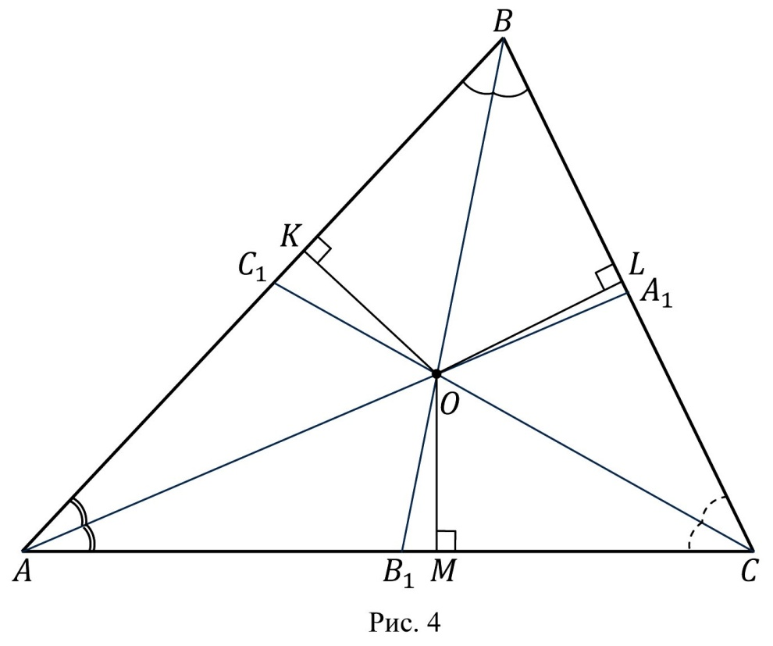

- Рассмотрим произвольный $∆ABC$. Обозначим точкой $O$ точку пересечения его биссектрис $AA_{1}$ и $BB_{1}$. Биссектрисы $AA_{1}$ и $BB_{1}$ пересекаются, так как $∠BAA_{1}+∠ABB_{1}<180°$.
Сделаем дополнительные построения: проведём $OK⊥AB$, $OL⊥BC$, $OM⊥CA$ (рис. 14).
- По доказанной теореме $OK=OM$ и $OK=OL$ ($AA_{1}$ и $BB_{1}$ – биссектрисы $∆ABC$). Поэтому $OM=OL$, то есть точка $O$ равноудалена от сторон $∠ACB$ и, значит, лежит на биссектрисе $CC_{1}$ этого угла.
Следовательно, все три биссектрисы $∆ABC$ – $AA_{1}, BB_{1},CC_{1}$ – пересекаются в точке $O$.
Доказано.

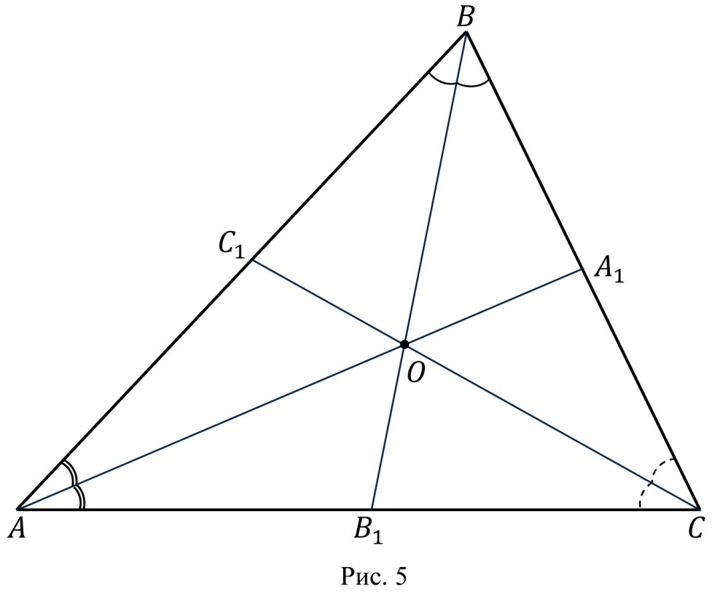
II способ (с использованием теоремы Чевы).

- Биссектриса треугольника делит противоположную сторону этого треугольника на отрезки, пропорциональные прилежащим сторонам треугольника.
Так как по условию $AA_{1}$ – биссектриса $∆ABC$, то:
$$\frac{BA_{1}}{AB}=\frac{A_{1}C}{AC}; \frac{BA_{1}}{A_{1}C}=\frac{AB}{AC}. (1)$$
Так как по условию $BB_{1}$ – биссектриса $∆ABC$, то:
$$\frac{{CB}_{1}}{BC}=\frac{B_{1}A}{AB}; \frac{{CB}_{1}}{B_{1}A}=\frac{BC}{AB}. (2)$$
Так как по условию $CC_{1}$ – биссектриса $∆ABC$, то:
$$\frac{AC_{1}}{AC}=\frac{C_{1}B}{BC}; \frac{AC_{1}}{C_{1}B}=\frac{AC}{BC}. (3)$$
- Перемножая получившиеся равенства (3), (1) и (2), получаем, что:
$$\frac{AC_{1}}{C_{1}B}∙\frac{BA_{1}}{A_{1}C}∙\frac{{CB}_{1}}{B_{1}A}=\frac{AC}{BC}∙\frac{AB}{AC}∙\frac{BC}{AB}=1.$$
Отсюда по теореме Чевы, биссектрисы $AA_{1}, BB_{1},CC_{1}$ $∆ABC$ пересекаются в одной точке – точке $O$.
Доказано.

Задача 2.
Доказать, что медианы треугольника пересекаются в одной точке, которая делит каждую медиану в отношении 2:1, считая от вершины.

Дано: $∆ABC$, $AA_{1}, BB_{1},CC_{1}$ – медианы $∆ABC$.
Доказать, что:
  - медианы $AA_{1},BB_{1}$ и $CC_{1}$ $∆ABC$ пересекаются в одной точке – точке $O$;
  - $\frac{AO}{A_{1}O}=$ $\frac{BO}{B_{1}O}=\frac{CO}{C_{1}O}$ $=$ $\frac{2}{1}$.
Решение.
I способ (без использования теорем Чевы и Менелая).

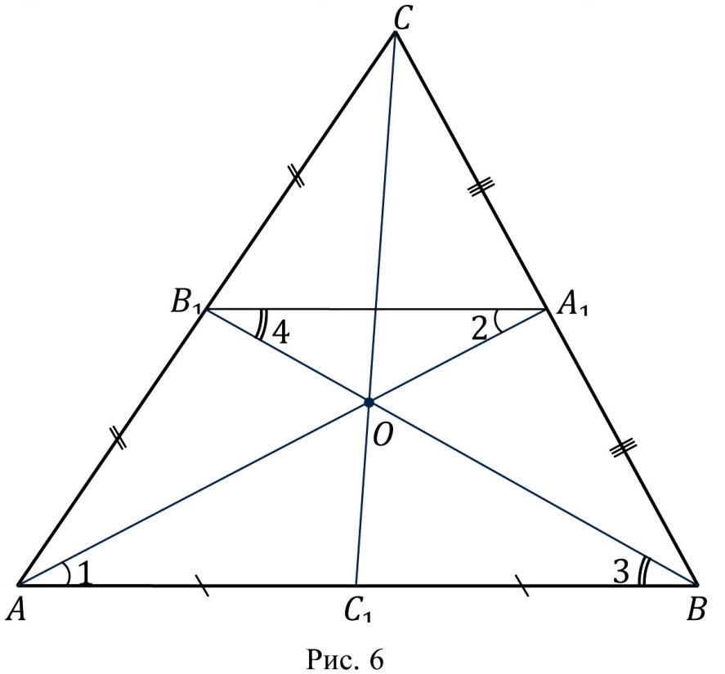

- Рассмотрим произвольный $∆ABC$. Обозначим точкой $O$ точку пересечения его медиан $AA_{1}$ и $BB_{1}$. Медианы $AA_{1}$ и $BB_{1}$ пересекаются, так как $∠BAA_{1}+∠ABB_{1}<180°$.
Сделаем дополнительное построение: проведём отрезок $A_{1}B_{1}$ (рис. 16).
Так как $AA_{1}$ и $BB_{1}$ – медианы $∆ABC$, то точки $A_{1}$ и $B_{1}$ являются серединами сторон $BC$ и $AC$ соответственно, то есть ${BA}_{1}=A_{1}C$, $AB_{1}=B_{1}C$.
Отсюда, по определению средней линии треугольника (средней линией треугольника называется отрезок, соединяющий середины двух его сторон) отрезок $A_{1}B_{1}$ является средней линией $∆ABC$.
Так как средняя линия треугольника параллельна одной из его сторон и равна половине этой стороны, то отрезок $A_{1}B_{1}║AB$ и $A_{1}B_{1}=\frac{1}{2}AB$.
- Рассмотрим $∆AOB$и $∆A_{1}OB_{1}$.
$∠1=∠2$ как накрест лежащие углы, образованные при пересечении параллельных прямых $AB$ и $A_{1}B_{1}$ ($AB║A_{1}B_{1}$ по доказанному) секущей $AA_{1}$;
$∠3=∠4$ как накрест лежащие углы, образованные при пересечении параллельных прямых $AB$ и $A_{1}B_{1}$ ($AB║A_{1}B_{1}$ по доказанному) секущей $BB_{1}$.
Следовательно, $∆AOB \sim ∆A_{1}OB_{1}$ по двум углам, и, значит, их стороны пропорциональны.
Итак, $k$ – коэффициент подобия:
$$k=\frac{AO}{A_{1}O}=\frac{BO}{B_{1}O}=\frac{AB}{A_{1}B_{1}}.$$
Но по доказанному $A_{1}B_{1}=\frac{1}{2}AB$; ${AB=2A}_{1}B_{1}$, поэтому и ${AO=2A}_{1}O$, ${BO=2B}_{1}O$. Таким образом, точка $O$ пересечения медиан $AA_{1}$ и $BB_{1}$ $∆ABC$ делит каждую из них в отношении $2:1$, считая от вершины.
- Аналогично доказывается, что точка пересечения медиан $BB_{1}$ и $CC_{1}$ делит каждую из них в отношении $2:1$, считая от вершины, и, следовательно, совпадает с точкой $O$.
Итак, все три медианы $∆ABC$ пересекаются в точке $O$ и делятся ею в отношении $2:1$, считая от вершины.
Доказано

II способ (с использованием теорем Чевы и Менелая).
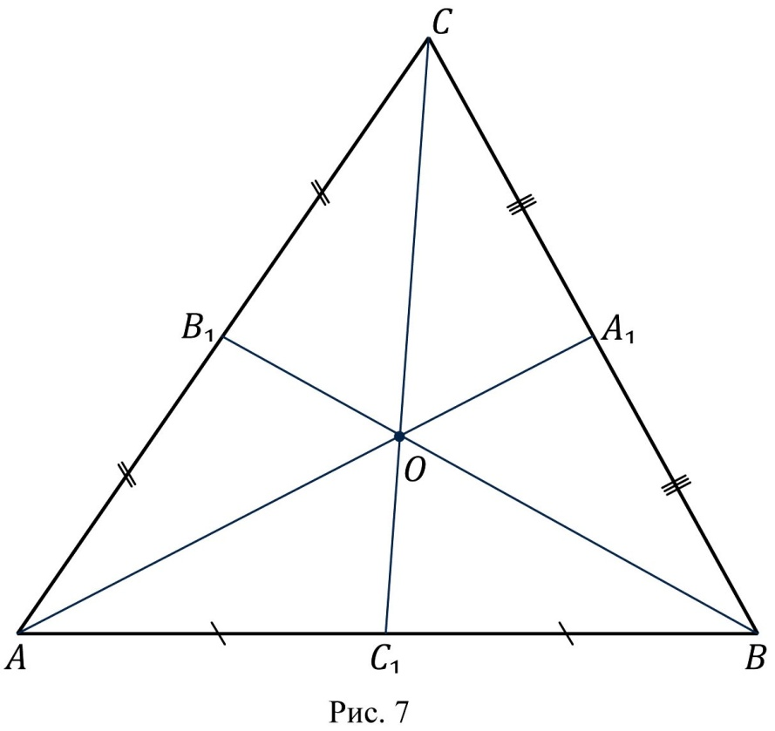

- Так как по условию $AA_{1}, BB_{1},CC_{1}$ – медианы $∆ABC$, то ${BA}_{1}=A_{1}C$, $AB_{1}=B_{1}C$, $AC_{1}=C_{1}B$, поэтому:
$$\frac{AB_{1}}{B_{1}C}∙\frac{CA_{1}}{A_{1}B}∙\frac{{BC}_{1}}{C_{1}A}=\frac{AB_{1}}{AB_{1}}∙\frac{CA_{1}}{CA_{1}}∙\frac{{BC}_{1}}{{BC}_{1}}=\frac{1}{1}∙\frac{1}{1}∙\frac{1}{1}=1.$$
Итак,
$$\frac{AB_{1}}{B_{1}C}∙\frac{CA_{1}}{A_{1}B}∙\frac{{BC}_{1}}{C_{1}A}=1.$$
Отсюда по теореме Чевы, медианы $AA_{1}, BB_{1},CC_{1}$ $∆ABC$ пересекаются в одной точке – точке $O$.
- Рассмотрим $∆ACC_{1}$.
Прямая $BB_{1}$ пересекает две стороны $∆ACC_{1}$ ($BB_{1}∩AC=B_{1}$, $BB_{1}∩$ $∩CC_{1}=O$) и продолжение третьей ($AC_{1}$ – луч, $BB_{1}∩AC_{1}=B$), значит, по теореме Менелая:
$$\frac{AB_{1}}{B_{1}C}∙\frac{CO}{OC_{1}}∙\frac{C_{1}B}{BA}=1; \frac{AB_{1}}{AB_{1}}∙\frac{CO}{OC_{1}}∙\frac{C_{1}B}{{AC_{1}+C}_{1}B}=1; \frac{1}{1}∙\frac{CO}{OC_{1}}∙\frac{1}{2}=1; \frac{CO}{OC_{1}}∙\frac{1}{2}=1.$$
И, значит,
$$\frac{CO}{OC_{1}}=\frac{2}{1}.$$
- Рассматривая теорему Менелая для $∆BAA_{1}$ и секущей $CC_{1}$, а также для $∆ABB_{1}$ и секущей $CC_{1}$, мы получим, что:
$$\frac{AO}{OA_{1}}=\frac{2}{1}; \frac{BO}{OB_{1}}=\frac{2}{1}.$$
Итак, все три медианы $∆ABC$ пересекаются в точке $O$ и делятся ею в отношении $2:1$, считая от вершины.
Доказано.

II блок задач (пропорциональные отрезки).
Задача 3.
В $∆ABC$ на стороне $BC$ взята точка $N$ так, что $NC=3BN$. На продолжении стороны $AC$ за точку $A$ взята точка $M$ так, что $MA=AC$. Прямая $MN$ пересекает сторону $AB$ в точке $F$. Найти отношение $\frac{BF}{FA}$.

Дано: $∆ABC$, $N∈BC$, $NC=3BN$, $CA$– луч, $M∈CA$, $MA=AC$, $MN∩$ $∩AB=F$.
Найти отношение $\frac{BF}{FA}$.
Решение.
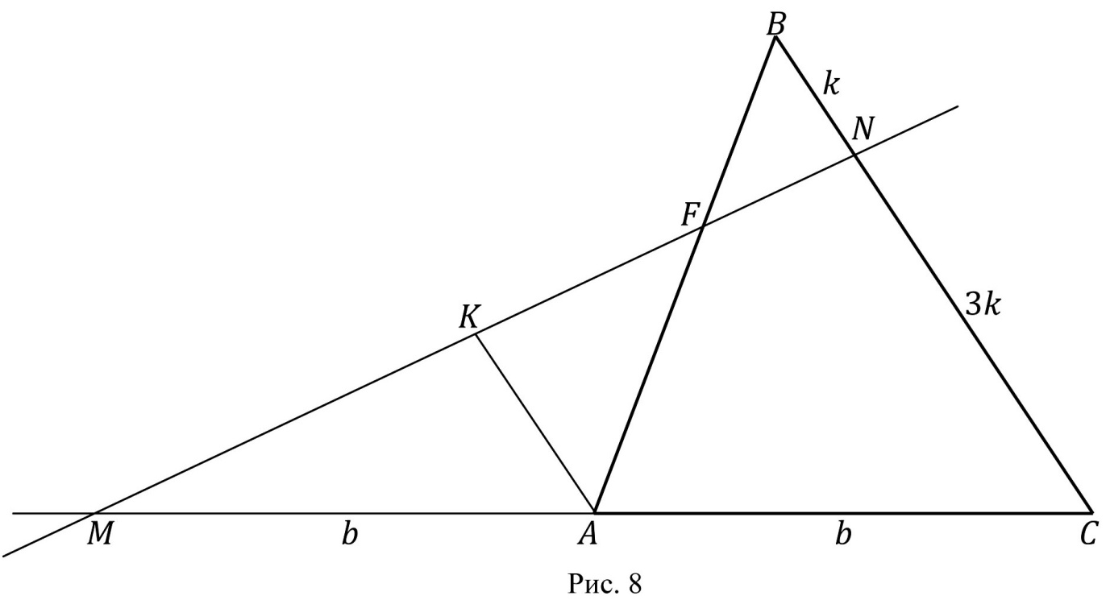
I способ (без использования теоремы Менелая).

Сделаем дополнительное построение: проведём отрезок $AK║BC$ (рис. 18).
Пусть $BN=k$, тогда по условию ($NC=3BN$): $NC=3k$; пусть $AC=$ $=b$, тогда по условию ($MA=AC$): $MA=b$.
- Рассмотрим $∆MKA$и $∆MNC$.
$∠AMK=∠CMN$ – общий угол для $∆MKA$и $∆MNC$;
$∠MKA=∠MNC$ как соответственные углы, образованные при пересечении параллельных прямых $AK$ и $BC$ ($AK║BC$ по дополнительному построению) секущей $MN$, $K∈MN$.
Следовательно, $∆MKA\sim ∆MNC$ по двум углам.
Итак, $k_{1}$ – коэффициент подобия:
$$k_{1}=\frac{MA}{MC}=\frac{AK}{NC}; \frac{MA}{MA+AC}=\frac{AK}{NC}; \frac{b}{2b}=\frac{AK}{3k}; \frac{AK}{3k}=\frac{1}{2};2AK=3k.$$
И, значит,
$$AK=\frac{3k}{2}.$$
- Рассмотрим $∆BFN$и $∆AFK$.
$∠BFN=∠AFK$ как вертикальные углы;
$∠KAF=∠NBF$ как накрест лежащие углы, образованные при пересечении параллельных прямых $AK$ и $BC$ ($AK║BC$ по дополнительному построению) секущей $MN$, $K∈MN$, $F∈MN$.
Следовательно, $∆BFN\sim ∆AFK$ по двум углам.
Итак, $k_{2}$ – коэффициент подобия:
$$k_{2}=\frac{BF}{FA}=\frac{BN}{AK}; \frac{BF}{FA}=\frac{k}{AK}.$$
Но, так как по доказанному:
$$AK=\frac{3k}{2},$$
то мы получаем, что:
$$\frac{BF}{FA}=\frac{k}{\frac{3k}{2}}=\frac{2k}{3k}=\frac{2}{3}.$$
$$\frac{BF}{FA}=\frac{2}{3}.$$
Ответ: $\frac{BF}{FA}$ $=$ $\frac{2}{3}$.
II способ (c использованием теоремы Менелая).
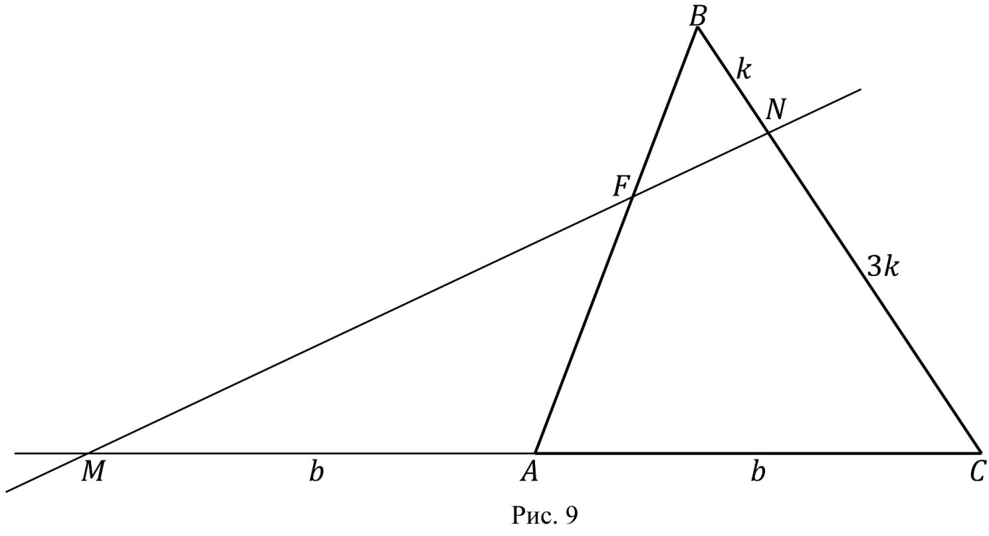

Пусть $BN=k$, тогда по условию ($NC=3BN$): $NC=3k$; пусть $AC=$ $=b$, тогда по условию ($MA=AC$): $MA=b$.
Прямая $MN$ пересекает две стороны $∆ABC$ ($MN∩AB=F$, $MN∩BC=$ $=N$) и продолжение третьей ($CA$ – луч, $MN∩CA=M$), значит, по теореме Менелая:
$$\frac{CN}{NB}∙\frac{BF}{FA}∙\frac{AM}{MC}=1; \frac{3k}{k}∙\frac{BF}{FA}∙\frac{b}{2b}=1; \frac{BF}{FA}∙\frac{3}{2}=1.$$
И, значит,
$$\frac{BF}{FA}=\frac{2}{3}.$$
Ответ: $\frac{BF}{FA}$ $=$ $\frac{2}{3}$.

Задача 4.
На стороне $PQ$ $∆PQR$ взята точка $N$, а на стороне $PR$ взята точка $L$, причём $NQ=LP$. Точка пересечения отрезков $QL$ и $NR$ делит $QL$ в отношении $\frac{m}{n}$, считая от точки $Q$. Найти отношение $\frac{PN}{PR}$.
Дано: $∆PQR$, $N∈PQ$, $L∈PR$, $NQ=LR$, $QL∩NR=F$, $\frac{QF}{FL}$ $=$ $\frac{m}{n}$.
Найти отношение $\frac{PN}{PR}$.
Решение.
I способ (без использования теоремы Менелая).

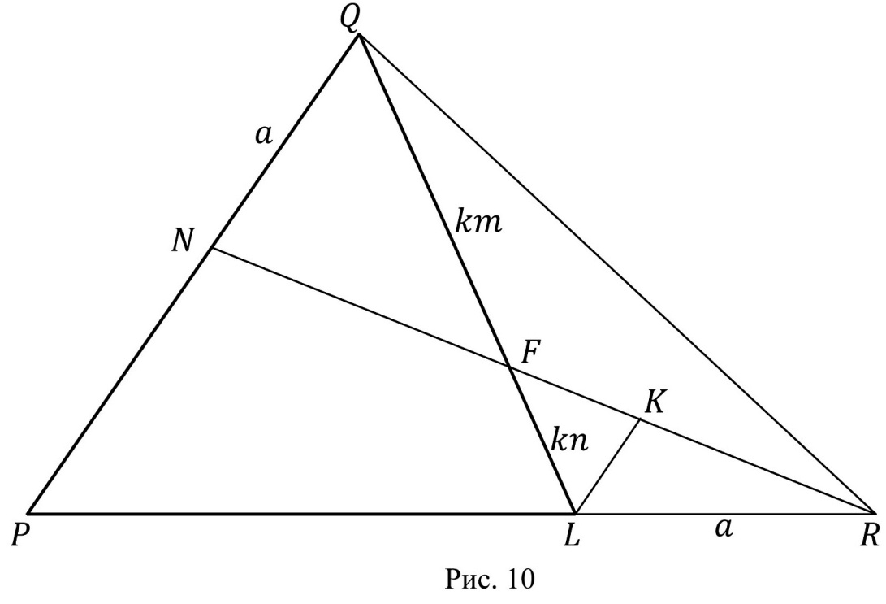

Сделаем дополнительное построение: проведём отрезок $LK║PQ$ (рис. 20).
Пусть $NQ=a$, тогда по условию ($NQ=LR$): $LR=a$; пусть $QF=km$, тогда по условию ($\frac{QF}{FL}$ $=$ $\frac{m}{n}$): $FL=kn$.
- Рассмотрим $∆PNR$и $∆LKR$.
$∠PRN=∠LRK$ – общий угол для $∆PNR$и $∆LKR$;
$∠NPR=∠KLR$ как соответственные углы, образованные при пересечении параллельных прямых $LK$ и $PQ$ ($LK║PQ$ по дополнительному построению) секущей $PR$, $L∈PR$.
Следовательно, $∆PNR\sim ∆LKR$ по двум углам.
Итак, $k_{1}$ – коэффициент подобия:
$$k_{1}=\frac{PR}{LR}=\frac{PN}{LK}; \frac{PR}{a}=\frac{PN}{LK}; PR∙LK=PN∙a.$$
И, значит,
$$\frac{PN}{PR}=\frac{LK}{a}.$$
- Рассмотрим $∆NQF$и $∆KLF$.
$∠NFQ=∠KFL$ как вертикальные углы;
$∠NQF=∠KLF$ как накрест лежащие углы, образованные при пересечении параллельных прямых $LK$ и $PQ$ ($LK║PQ$ по дополнительному построению) секущей $QL$, $F∈QL$.
Следовательно, $∆NQF\sim ∆KLF$ по двум углам.
Итак, $k_{2}$ – коэффициент подобия:
$$k_{2}=\frac{NQ}{LK}=\frac{QF}{FL}; \frac{a}{LK}=\frac{km}{kn}; \frac{a}{LK}=\frac{m}{n};a∙n=LK∙m; LK=\frac{an}{m}.$$
Но, так как по доказанному:
$$\frac{PN}{PR}=\frac{LK}{a},$$
то мы получаем, что:
$$\frac{PN}{PR}=\frac{\frac{an}{m}}{a}=\frac{an}{am}=\frac{n}{m}.$$
$$\frac{PN}{PR}=\frac{n}{m}.$$
Ответ: $\frac{PN}{PR}$ $=$ $\frac{n}{m}$.

II способ (c использованием теоремы Менелая).
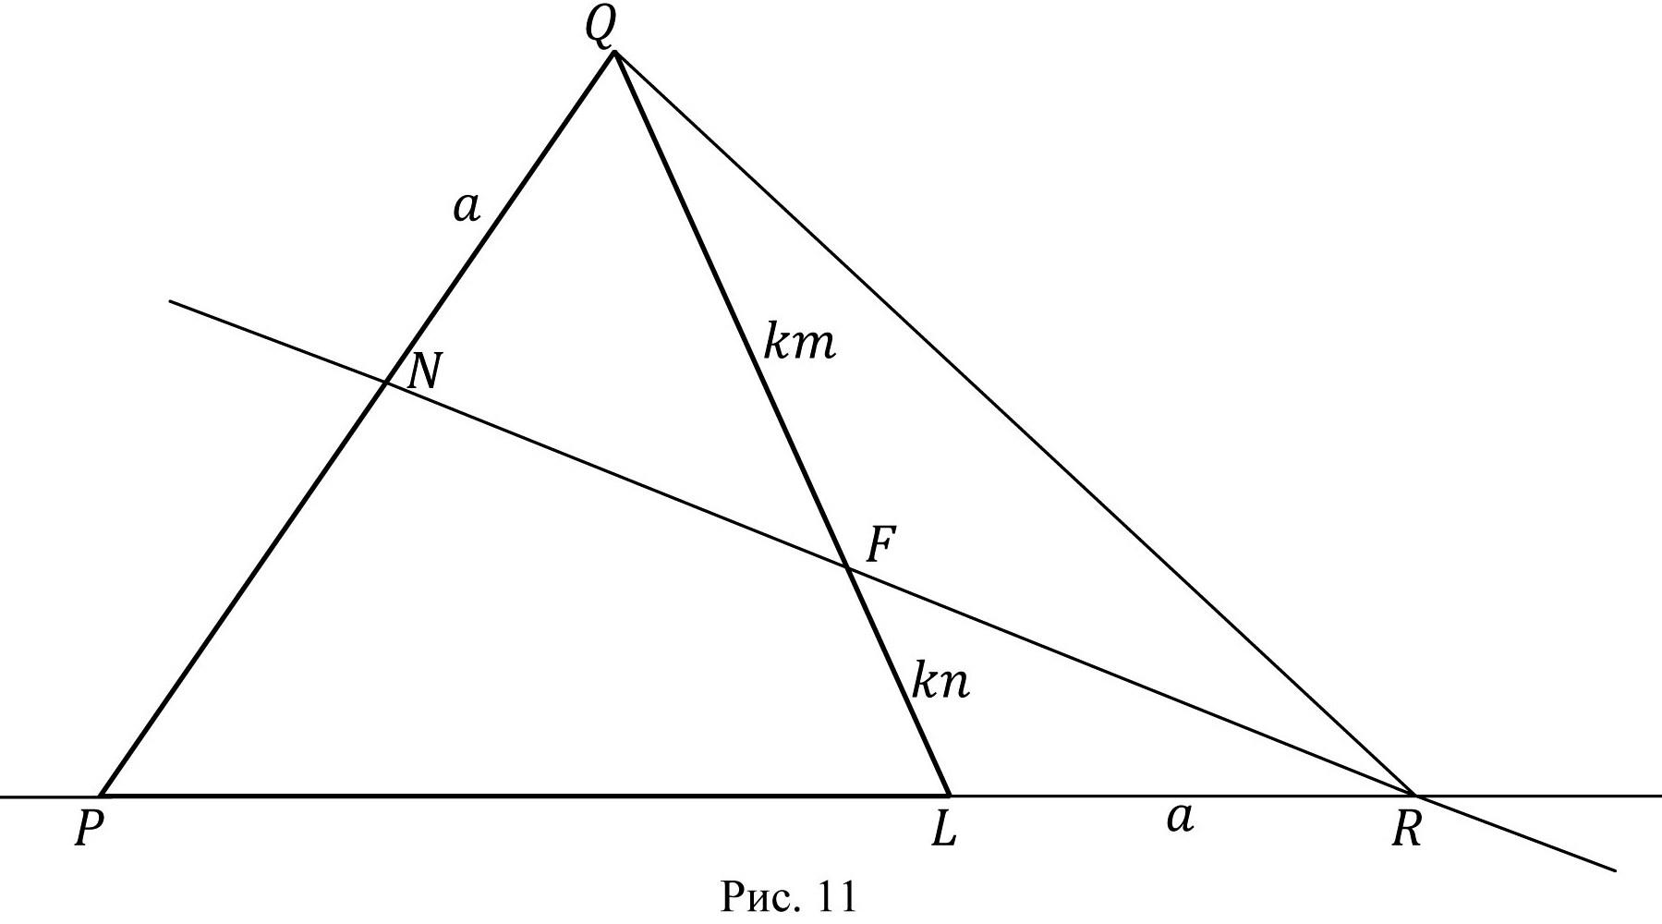

Пусть $NQ=a$, тогда по условию ($NQ=LR$): $LR=a$; пусть $QF=km$, тогда по условию ($\frac{QF}{FL}$ $=$ $\frac{m}{n}$): $FL=kn$.
Прямая $NR$ пересекает две стороны $∆PQL$ ($NR∩PQ=N$, $NR∩QL=$ $=F$) и продолжение третьей ($PL$ – луч, $NR∩PL=R$), значит, по теореме Менелая:
$$\frac{PN}{NQ}∙\frac{QF}{FL}∙\frac{LR}{RP}=1; \frac{PN}{a}∙\frac{km}{kn}∙\frac{a}{PR}=1; \frac{PN}{PR}∙\frac{m}{n}=1.$$
И, значит,
$$\frac{PN}{PR}=\frac{n}{m}.$$
Ответ: $\frac{PN}{PR}$ $=$ $\frac{n}{m}$.

III блок задач (отношение площадей).
Задача 5.
Пусть $AD –$ медиана $∆ABC$. На медиане $AD$ взята точка $K$ так, что $\frac{AK}{KD}$ $=$ $=\frac{3}{1}$. Прямая $BK$ разбивает $∆ABC$ на два треугольника: $∆ABP$ и $∆CBP$, причём $BK∩AC=P$. Найти отношение $\frac{S_{∆ABP}}{S_{∆CBP}}$.
Дано: $∆ABC$, $AD$ – медиана $∆ABC$, $K∈AD$, $\frac{AK}{KD}=$ $\frac{3}{1}$, $BK$ – прямая, $BK∩AC=P$.
Найти отношение $\frac{S_{∆ABP}}{S_{∆CBP}}$.
Решение.
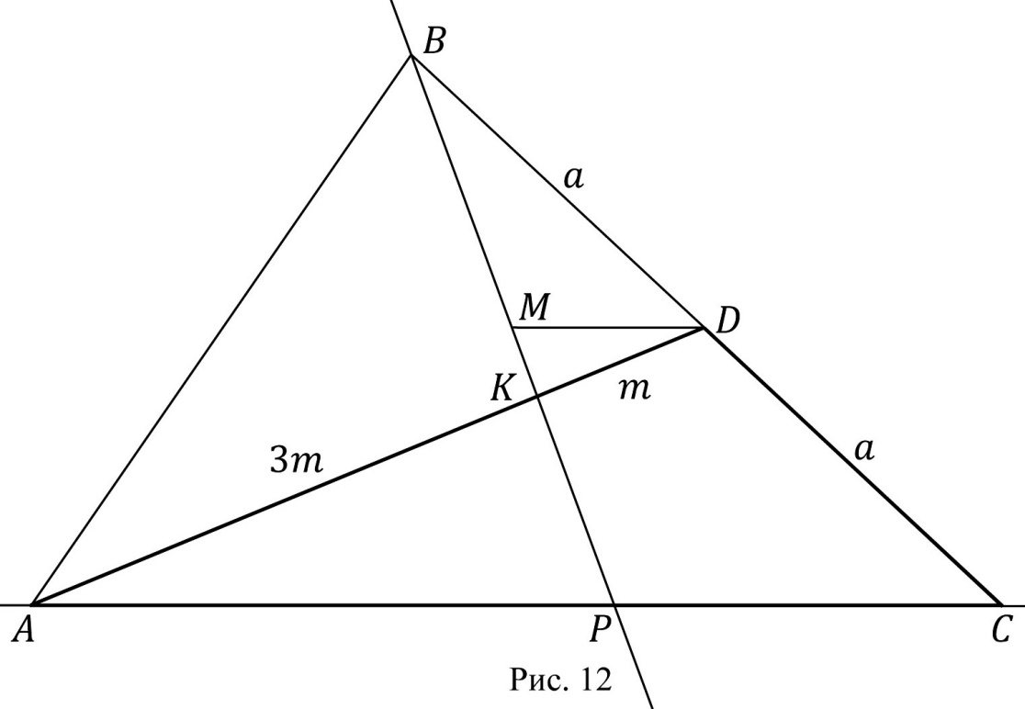
I способ (без использования теоремы Менелая).

Сделаем дополнительное построение: проведём отрезок $MD║AC$ (рис.22).
Пусть $BD=a$, тогда по условию ($AD-$ медиана $∆ABC$): $CD=a$; пусть $KD=m$, тогда по условию ($\frac{AK}{KD}=$ $\frac{3}{1}$): $AK=3KD=3m$.
- Рассмотрим $∆ABP$ и $∆CBP$. Основания $AP$ и $PC$лежат на одной прямой (прямой $AC$), а вершина $B$ общая. Поэтому у этих треугольников будет и общая высота $h$, значит,
$$\frac{S_{∆ABP}}{S_{∆CBP}}=\frac{AP}{PC}.$$
- Рассмотрим $∆BPC$и $∆BMD$.
$∠PBC=∠MBD$ – общий угол для $∆BPC$и $∆BMD$;
$∠BDM=∠BCP$ как соответственные углы, образованные при пересечении параллельных прямых $MD$ и $AC$ ($MD║AC$ по дополнительному построению) секущей $BC$, $D∈BC$.
Следовательно, $∆BPC\sim ∆BMD$ по двум углам.
Итак, $k_{1}$ – коэффициент подобия:
$$k_{1}=\frac{BC}{BD}=\frac{PC}{MD}; \frac{BD+CD}{BD}=\frac{PC}{MD}; \frac{2a}{a}=\frac{PC}{MD}; \frac{PC}{MD}=\frac{2}{1}.$$
И, значит,
$$PC=2MD.$$
- Рассмотрим $∆AKP$и $∆DKM$.
$∠AKP=∠DKM$ как вертикальные углы;
$∠APK=∠DMK$ как накрест лежащие углы, образованные при пересечении параллельных прямых $MD$ и $AC$ ($MD║AC$ по дополнительному построению) секущей $BP$, $K∈BP$.
Следовательно, $∆AKP\sim ∆DKM$ по двум углам.
Итак, $k_{2}$ – коэффициент подобия:
$$k_{2}=\frac{AK}{DK}=\frac{AP}{DM}; \frac{3m}{m}=\frac{AP}{DM}; \frac{AP}{DM}=\frac{3}{1};AP=3DM.$$
Но, так как по доказанному:
$$PC=2MD,$$
то мы получаем, что:
$$\frac{AP}{PC}=\frac{3MD}{2MD}=\frac{3}{2}.$$
$$\frac{AP}{PC}=\frac{3}{2}.$$
- Итак,
$$\frac{S_{∆ABP}}{S_{∆CBP}}=\frac{AP}{PC}=\frac{3}{2}.$$
Ответ: $\frac{S_{∆ABP}}{S_{∆CBP}}$ $=$ $\frac{3}{2}$.

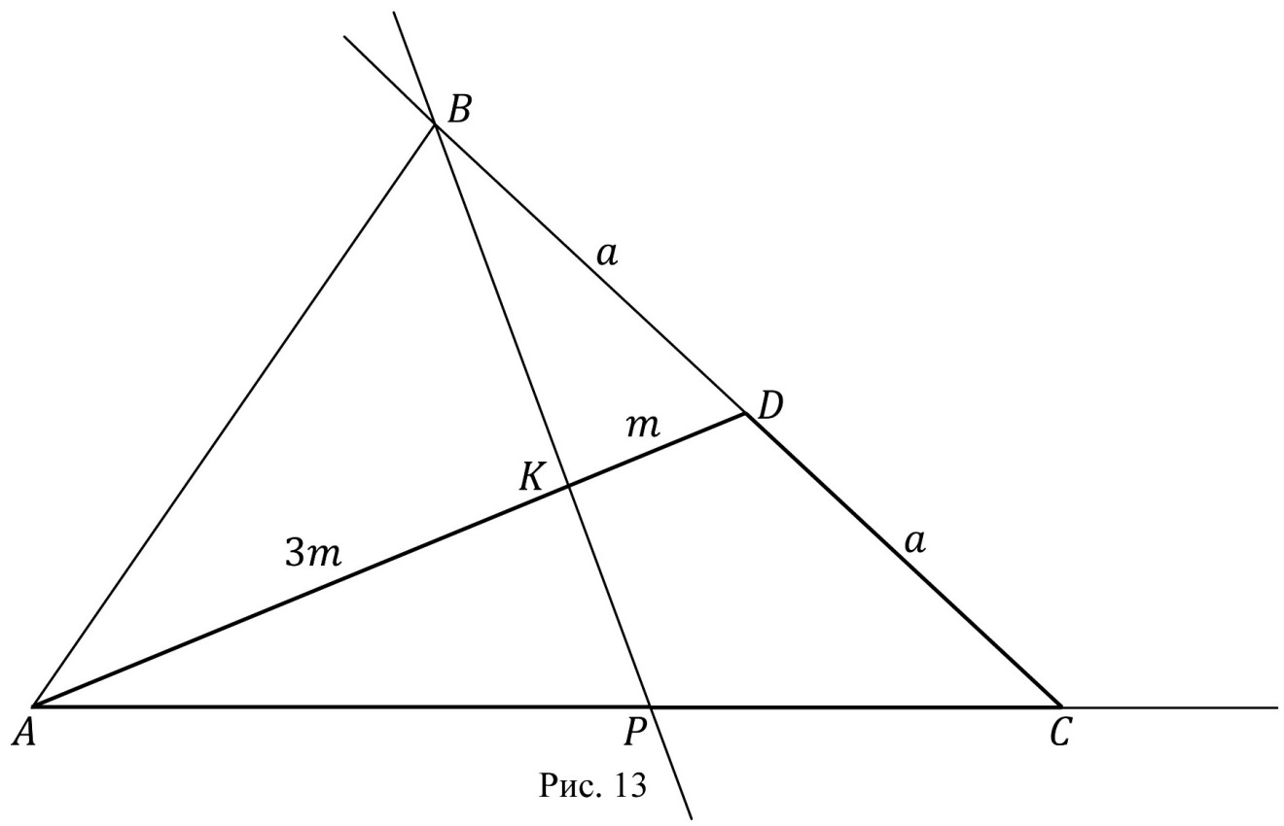
II способ (c использованием теоремы Менелая).

Пусть $BD=a$, тогда по условию ($AD-$ медиана $∆ABC$): $CD=a$; пусть $KD=m$, тогда по условию ($\frac{AK}{KD}=$ $\frac{3}{1}$): $AK=3KD=3m$.
- Рассмотрим $∆ABP$ и $∆CBP$. Основания $AP$ и $PC$лежат на одной прямой (прямой $AC$), а вершина $B$ общая. Поэтому у этих треугольников будет и общая высота $h$, значит,
$$\frac{S_{∆ABP}}{S_{∆CBP}}=\frac{AP}{PC}.$$
- Прямая $BP$ пересекает две стороны $∆ADC$ ($BP∩AC=P$, $BP∩AD=$ $=K$) и продолжение третьей ($CD$ – луч, $BP∩CD=B$), значит, по теореме Менелая:
$$\frac{AP}{PC}∙\frac{CB}{BD}∙\frac{DK}{KA}=1; \frac{AP}{PC}∙\frac{CD+BD}{BD}∙\frac{DK}{KA}=1; \frac{AP}{PC}∙\frac{2a}{a}∙\frac{m}{3m}=1; \frac{AP}{PC}∙\frac{2}{3}=1.$$
И, значит,
$$\frac{AP}{PC}=\frac{3}{2}.$$
- Итак,
$$\frac{S_{∆ABP}}{S_{∆CBP}}=\frac{AP}{PC}=\frac{3}{2}.$$
Ответ: $\frac{S_{∆ABP}}{S_{∆CBP}}$ $=$ $\frac{3}{2}$.

Задача 6.
Биссектрисы $BE$ и $AD$ $∆ABC$ пересекаются в точке $Q$. Найти $S_{∆ABC}$, если $S_{∆BQD}=1$, $2AC=3AB$, $3BC=4AB$.
Дано: $∆ABC$; $BE$, $AD$ – биссектрисы $∆ABC$, $BE∩AD=Q$, $S_{∆BQD}=1$, $2AC=3AB$, $3BC=4AB$.
Найти $S_{∆ABC}$.
Решение.
I способ (без использования теоремы Менелая).

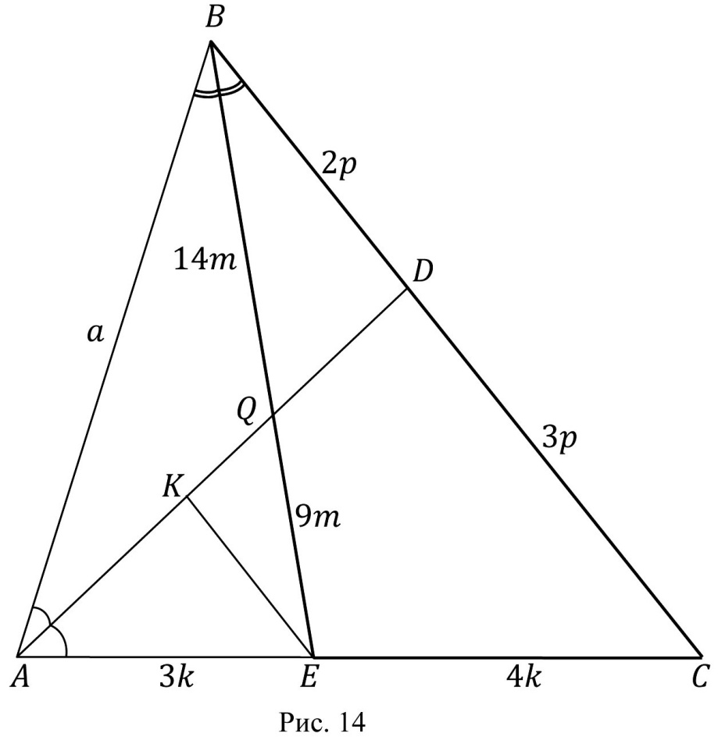

- Пусть $AB=a$, тогда по условию ($2AC=3AB$, $3BC=4AB$):
$$AC=\frac{3}{2}AB=1,5a; BC=\frac{4}{3}AB=1\frac{1}{3}a.$$
- Так как $AD$ – биссектриса $∆ABC$ по условию, то (биссектриса треугольника делит противоположную сторону на отрезки, пропорциональные прилежащим сторонам треугольника):
$$\frac{BD}{AB}=\frac{DC}{AC}; \frac{BD}{DC}=\frac{AB}{AC}; \frac{BD}{DC}=\frac{a}{\frac{3}{2}a}=\frac{2}{3}; \frac{BD}{DC}=\frac{2}{3}.$$
То есть, если $BD=2p$, то $DC=3p.$
- Так как $BE$ – биссектриса $∆ABC$ по условию, то (биссектриса треугольника делит противоположную сторону на отрезки, пропорциональные прилежащим сторонам треугольника):
$$\frac{AE}{AB}=\frac{EC}{BC}; \frac{AE}{EC}=\frac{AB}{BC}; \frac{AE}{EC}=\frac{a}{\frac{4}{3}a}=\frac{3}{4}; \frac{AE}{EC}=\frac{3}{4}.$$
То есть, если $AE=3k$, то $EC=4k.$
- Сделаем дополнительное построение: проведём отрезок $KE║BC$ (рис.24).
- Рассмотрим $∆ADC$и $∆AKE$.
$∠DAC=∠KAE$ – общий угол для $∆ADC$и $∆AKE$;
$∠ADC=∠AKE$ как соответственные углы, образованные при пересечении параллельных прямых $KE$ и $BC$ ($KE║BC$ по дополнительному построению) секущей $AD$, $K∈AD$.
Следовательно, $∆ADC\sim ∆AKE$ по двум углам.
Итак, $k_{1}$ – коэффициент подобия:
$$k_{1}=\frac{AC}{AE}=\frac{DC}{KE}; \frac{AE+EC}{AE}=\frac{DC}{KE}; \frac{3k+4k}{3k}=\frac{3p}{KE}; \frac{7k}{3k}=\frac{3p}{KE}; \frac{3p}{KE}=\frac{7}{3};7KE=9p;$$
И, значит,
$$KE=\frac{9p}{7}.$$
- Рассмотрим $∆BQD$и $∆EQK$.
$∠BQD=∠EQK$ как вертикальные углы;
$∠BDQ=∠EKQ$ как накрест лежащие углы, образованные при пересечении параллельных прямых $KE$ и $BC$ ($KE║BC$ по дополнительному построению) секущей $AD$, $Q∈AD$.
Следовательно, $∆BQD\sim ∆EQK$ по двум углам.
Итак, $k_{2}$ – коэффициент подобия:
$$k_{2}=\frac{BQ}{EQ}=\frac{DB}{KE}; \frac{BQ}{EQ}=\frac{2p}{KE}.$$
Но, так как по доказанному:
$$KE=\frac{9p}{7},$$
то мы получаем, что:
$$\frac{BQ}{EQ}=\frac{2p}{\frac{9p}{7}}=\frac{14p}{9p}=\frac{14}{9}; \frac{BQ}{EQ}=\frac{14}{9}.$$
То есть, если $BQ=14m$, то $EQ=9m$.
- Рассмотрим $∆BQD$и $∆BEC$.
$∆BQD$и $∆BEC$ имеют общий угол – $∠B$, поэтому площади этих треугольников относятся как произведения сторон, заключающих $∠B$.
Итак,
$$\frac{S_{∆BQD}}{S_{∆BEC}}=\frac{BQ∙BD}{BE∙BC}=\frac{BQ∙BD}{\left(BQ+QE\right)∙\left(BD+DC\right)};$$
$$\frac{S_{∆BQD}}{S_{∆BEC}}=\frac{14m∙2p}{\left(14m+9m\right)∙\left(2p+3p\right)}=\frac{28m∙p}{23m∙5p}=\frac{28}{115}; 115S_{∆BQD}=28S_{∆BEC}.$$
Следовательно,
$$S_{∆BEC}=\frac{115}{28}∙S_{∆BQD}.$$
По условию задачи $S_{∆BQD}=1$, поэтому,
$$S_{∆BEC}=\frac{115}{28}.$$
- Рассмотрим $∆BEC$и $∆ABC$.
Основания $EC$ и $AC$лежат на одной прямой (прямой $AC$), а вершина $B$ общая. Поэтому у этих треугольников будет и общая высота $h$, значит,
$$\frac{S_{∆BEC}}{S_{∆ABC}}=\frac{EC}{AC}=\frac{EC}{AE+EC}; \frac{S_{∆BEC}}{S_{∆ABC}}=\frac{4k}{3k+4k}=\frac{4k}{7k}=\frac{4}{7};4S_{∆ABC}=7S_{∆BEC};$$
$$S_{∆ABC}=\frac{7}{4}S_{∆BEC}; S_{∆ABC}=\frac{7∙115}{4∙28}=\frac{115}{16}=7\frac{3}{16}; S_{∆ABC}=7\frac{3}{16}.$$
Ответ: $S_{∆ABC}$ $=$ $7\frac{3}{16}$.

II способ (c использованием теоремы Менелая).
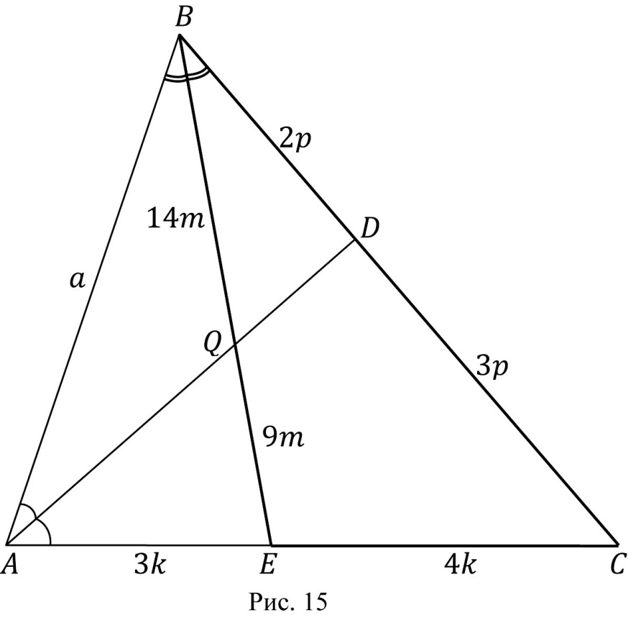

- Пусть $AB=a$, тогда по условию ($2AC=3AB$, $3BC=4AB$):
$$AC=\frac{3}{2}AB=1,5a; BC=\frac{4}{3}AB=1\frac{1}{3}a.$$
- Так как $AD$ – биссектриса $∆ABC$ по условию, то (биссектриса треугольника делит противоположную сторону на отрезки, пропорциональные прилежащим сторонам треугольника):
$$\frac{BD}{AB}=\frac{DC}{AC}; \frac{BD}{DC}=\frac{AB}{AC}; \frac{BD}{DC}=\frac{a}{\frac{3}{2}a}=\frac{2}{3}; \frac{BD}{DC}=\frac{2}{3}.$$
То есть, если $BD=2p$, то $DC=3p.$
- Так как $BE$ – биссектриса $∆ABC$ по условию, то (биссектриса треугольника делит противоположную сторону на отрезки, пропорциональные прилежащим сторонам треугольника):
$$\frac{AE}{AB}=\frac{EC}{BC}; \frac{AE}{EC}=\frac{AB}{BC}; \frac{AE}{EC}=\frac{a}{\frac{4}{3}a}=\frac{3}{4}; \frac{AE}{EC}=\frac{3}{4}.$$
То есть, если $AE=3k$, то $EC=4k.$
- Прямая $AD$ пересекает две стороны $∆BEC$ ($AD∩BC=D$, $AD∩BE=$ $=Q$) и продолжение третьей ($CE$ – луч, $AD∩CE=A$), значит, по теореме Менелая:
$$\frac{BD}{DC}∙\frac{CA}{AE}∙\frac{EQ}{QB}=1; \frac{BD}{DC}∙\frac{AE+EC}{AE}∙\frac{EQ}{QB}=1; \frac{2p}{3p}∙\frac{7k}{3k}∙\frac{EQ}{QB}=1; \frac{EQ}{QB}∙\frac{14}{9}=1.$$
И, значит,
$$\frac{BQ}{EQ}=\frac{14}{9}.$$
То есть, если $BQ=14m$, то $EQ=9m$.
- Рассмотрим $∆BQD$и $∆BEC$.
$∆BQD$и $∆BEC$ имеют общий угол – $∠B$, поэтому площади этих треугольников относятся как произведения сторон, заключающих $∠B$.
Итак,
$$\frac{S_{∆BQD}}{S_{∆BEC}}=\frac{BQ∙BD}{BE∙BC}=\frac{BQ∙BD}{\left(BQ+QE\right)∙\left(BD+DC\right)};$$
$$\frac{S_{∆BQD}}{S_{∆BEC}}=\frac{14m∙2p}{\left(14m+9m\right)∙\left(2p+3p\right)}=\frac{28m∙p}{23m∙5p}=\frac{28}{115}; 115S_{∆BQD}=28S_{∆BEC}.$$
Следовательно,
$$S_{∆BEC}=\frac{115}{28}∙S_{∆BQD}.$$
По условию задачи $S_{∆BQD}=1$, поэтому,
$$S_{∆BEC}=\frac{115}{28}.$$
- Рассмотрим $∆BEC$и $∆ABC$.
Основания $EC$ и $AC$лежат на одной прямой (прямой $AC$), а вершина $B$ общая. Поэтому у этих треугольников будет и общая высота $h$, значит,
$$\frac{S_{∆BEC}}{S_{∆ABC}}=\frac{EC}{AC}=\frac{EC}{AE+EC}; \frac{S_{∆BEC}}{S_{∆ABC}}=\frac{4k}{3k+4k}=\frac{4k}{7k}=\frac{4}{7};4S_{∆ABC}=7S_{∆BEC};$$
$$S_{∆ABC}=\frac{7}{4}S_{∆BEC}; S_{∆ABC}=\frac{7∙115}{4∙28}=\frac{115}{16}=7\frac{3}{16}; S_{∆ABC}=7\frac{3}{16}.$$
Ответ: $S_{∆ABC}$ $=$ $7\frac{3}{16}$.

Заключение.

Теоремы Чевы и Менелая не изучаются в основном курсе геометрии 7–9 классов. Но трудности, связанные с освоением этих теорем, оправданы их применением при решении задач.
Решение задач с помощью теорем Чевы и Менелая более рационально, чем их решение другими способами, требующими дополнительных действий и построений, которые не всегда оказываются очевидными.
Я считаю, что теоремы Чевы и Менелая должны быть включены в основной курс геометрии 7–9 классов, так как решение задач с помощью этих теорем развивает мышление и логику учеников.
Теоремы Чевы и Менелая также помогают быстро и оригинально решить задачи повышенной сложности, в том числе и задачи уровня С единого государственного экзамена.

Список используемой литературы.

    - Аксёнова М. Энциклопедия для детей. Том 11. Математика/ В. Володин. – М.: Аванта+, 2004.
    - Атанасян Л.С. Геометрия, 7–9: Учебник для общеобразовательных учреждений/ В.Ф. Бутузов, С.Б. Кадомцев, Э.Г. Позняк, И.И. Юдина. – М.: Просвещение, 1996.
    - Атанасян Л.С. Геометрия. Дополнительные главы к школьным учебникам 8, 9 классов: Учебное пособие для учащихся школ и классов с углублённым изучением математики/ В.Ф. Бутузов, С.Б. Кадомцев, С.А. Шестаков, И.И. Юдина. –12–е издание.– М.: Просвещение, 2002.
    - Мадер В.В. Полифония доказательств. – М.: Мнемозина, 2009.
    - Прасолов В.В. Задачи по планиметрии. Часть I. – M.: МЦНМО, 2001.

